**Klasa II**

**ZADANIA OD 04.05. DO – 08.05.**

**Poniedziałek - 04.05.2020 r.**

Najlepszy program telewizyjny – czytanka.

podr. pol.- społ. s.46-47,

Opisujemy programy telewizyjne

ćw. pol.- społ. s. 20-21 (przesłać do oceny).

Wody płynące - rzeki, strumienie,

podr. mat. - przyr. s.56,

ćwicz. mat. - przyr. s.54.

**Wtorek - 05.05.2020 r.**

Doskonalenie umiejętności czytania.

podr. pol.-społ. s. 46-47 cd. - odpowiedz na pytania pod tekstem.

Układamy własny program telewizyjny,

ćw. pol. - społ. s.22.

Rozwiązywanie zadań tekstowych, porównywanie ilości i długości,

podr. mat.-przyr.s.58, - zad.1,2 - wykonaj w zeszycie.

**Środa - 06.05.2020 r.**

Wypowiedzi na temat programów telewizyjnych.

ćw. pol.-społ. s.23.

Rozwiązywanie zadań tekstowych,

podr. mat.-przyr.s.58, - zad.3 i 4,

ćwicz.mat.-przyr.s.55

**Czwartek - 07.05.2020 r.**

Co znaczy, że program telewizyjny rządzi czyimś życiem?

podr. pol.-społ. s. 47,

Porządkowanie historyjek filmowych,

ćw. pol.- społ. s. 24.

Utrwalamy wiadomości o liczbach,

Podr. mat.-przyr.s.59, - zad. 2 wykonaj w zeszycie,

ćwicz. mat.-przyr. s.56 (przesłać do oceny).

**Piątek – 08.05.2020 r.**

Filmowy wieczór – czytanka str. 48-49,

ćwicz.pol.-społ.s.25

Tytuły programów, które lubisz oglądać najbardziej,

ćwicz. pol.-społ.s.26

Rozwiązywanie zadań tekstowych,

Ćwicz.mat.-społ.s.57.

Technika: Opisz w zeszycie wymyślony przez siebie program telewizyjny

(przesłać do oceny).

Ćwiczenia dodatkowe:

PISZĘ – str. 66-67

LICZĘ – str. 66

E-mail: mojaklasa20@onet.pl

**Edukacja plastyczna**

Dziś zrobimy sobie lilie z bibuły, papieru. Poniższy film ułatwi Ci zadanie

<https://www.youtube.com/watch?v=QnGntB2Wc5s>

Prześlij mi zdjęcie pracy na maila [wieslawa.gomulka@interia.pl](mailto:wieslawa.gomulka@interia.pl)

**Edukacja muzyczna**

Zbliża się Dzień Matki. Naucz się piosenki dla Mamy. Tu masz słowa i melodię. Możesz uczyć się jednocześnie słów i melodii.

<https://www.youtube.com/watch?v=pamULWD7hzY>

**Zajęcia komputerowe**

Wykonaj zajęcia (wagonik) 28 z płyty. Słuchaj i czytaj wyraźnie polecenia. Rób wszystko zgodnie z nimi. Nie próbuj robić „na wyczucie”.

**Wychowanie fizyczne**

Proponuję wam zabawy i ćwiczenia z wykorzystaniem naturalnych przeszkód. Zapewne wokół waszych domów, na podwórku ich nie brakuje. Pamiętaj o zachowaniu środków ostrożności.

Ćwiczcie nadal z wykorzystaniem lasek gimnastycznych.

<https://www.youtube.com/watch?v=d8c7AvayQRM>

**KLASA II – RELIGIA – IWONA JAGODZIŃSKA**

Niech będzie pochwalony Jezus Chrystus. Witam was. Spoglądam przez okno i nie mogę się nadziwić jak wszystko z każdym dniem rozkwita.

Myślę – To dla Ciebie Maryjo to wszystko …piękne kwiaty , ukwiecone drzewa i modlitwa litanijna śpiewana przez tysiące ludzi. Mam nadzieję , że również przez dzieci…

Przed nami dwa tematy :

**5.05.2020 – Nauka pieśni ,, Była cicha i piękna jak wiosna ‘'**

**1. Słowa pieśni.**

1. Była cicha i piękna jak wiosna,

Żyła prosto, zwyczajnie jak my.

Ona Boga na świat nam przyniosła

I na ziemi wśród łez nowe dni zajaśniały.

Ref.: Matka, która wszystko rozumie,

Sercem ogarnia każdego z nas.

Matka zobaczyć dobro w nas umie,

Ona jest z nami w każdy czas.

2. Dzisiaj światu potrzeba dobroci,

By niepokój zwyciężyć i zło.

Trzeba ciepła, co życie ozłoci,

Trzeba Boga, więc ludziom

Nieśmy Go, tak jak Ona.

Ref.:

1. **Linia melodyczna ( karaoke )**

<https://www.google.pl/search?sxsrf=ALeKk02t0MCZUZPDCNHHicAeYpDs_JgVkA%3A1588148097833&source=hp&ei=gTepXov0L8PmrgSM5pKYBg&q=by%C5%82a+cicha+i+pi%C4%99kna+jak+wiosna+karaoke&oq=by%C5%82a+cicha+i+&gs_lcp=CgZwc3ktYWIQARgAMgQIIxAnMgQIIxAnMgQIIxAnMgIIADICCAAyAggAMgIIADICCAAyAggAOgUIABCDAToHCCMQsAIQJzoECAAQDToGCAAQDRAeUKoJWJ1gYN9qaARwAHgAgAHEAYgB2AySAQQ0LjEwmAEAoAEBqgEHZ3dzLXdpeg&sclient=psy-ab>

Pieśń ta jest na ocenę . Należy się jej nauczyć do 13 maja . Przesłać tak jak poprzedni utwór.

**7.05.2020 - Jezus żyje i jest z nami.**

[**https://view.genial.ly/5ea9fa4fb031cc0d780d6f74/interactive-image-interactive-image**](https://view.genial.ly/5ea9fa4fb031cc0d780d6f74/interactive-image-interactive-image)

Mój adres : [iwonajagodzinska@gmail.com](mailto:iwonajagodzinska@gmail.com)

Tel. 609-595-623

KLASA 2, JEZYK ANGIELSKI, 04.05.2020 – 6.05.2020

**TEMAT: Słuchamy historyjki. Ćwiczymy wymowę głoski /w/.**

1. Najważniejszą rzeczą w tym tygodniu będzie:
2. Przesłuchanie i przeczytanie historyjki.
3. Ćwiczenie głoski /w/ (która brzmi jak polskie „Ł”).
4. Dzieci otwierają podręcznik na stronie 54 i 55 i nazywają potrawy w historyjce. Następnie słuchają nagrania z historyjki CD3 ścieżka 12. Jest to kluczowe nagranie w przypadku tej lekcji, dlatego, jeżeli będą mieli Państwo problemy ze ściągnięciem nagrania, to proszę napisać maila, a wtedy prześle nagranie.
5. Dzieci słuchają nagrania i wskazują na odpowiedni obrazek. W historyjce pojawi się nowe wyrażanie „wild wasps” /łajld łasps/ - dzikie osy.

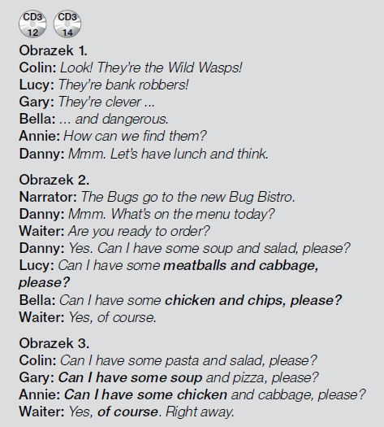 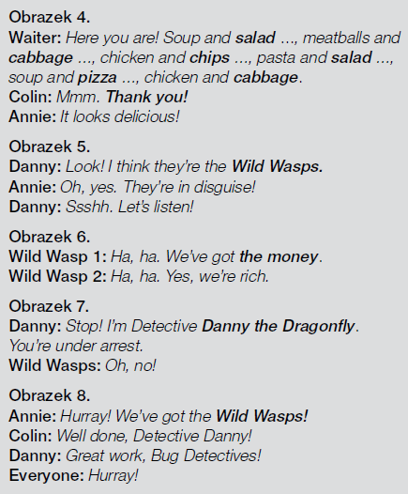

1. Sprawdzamy, czy dzieci zrozumiały historyjkę. Robaczki odnajdują w gazecie informacje o groźnych bandytach, którzy okradają banki- Wild Wasps, czyli Dzikich Osach. Nastepnie udają się do bistro na obiad. Zamawiają różne potrawy i zauważają, że przy stoliku obok siedzą Dzikie Osy w przebraniu. Detektyw Danny (Ważka) wraz z grupą detektywów aresztują groźnych przestępców.
2. Uczniowie mogą ocenić historyjkę. The story is OK (Historyjka średnia), The story is great (Historyjka dobra) The story is fantastic (Historyjka fantastyczna).
3. Po przesłuchaniu i ocenieniu historyjki kolejną kluczową rzeczą w tym tygodniu będzie ćwiczenie wymowy głoski /w/. Jest to odpowiednik polskiego „Ł” i w jzyku angielskim zapisywany jest jako „W”. W wiekszości angielskich wyrazów litere „W” będziemy czytali jako „W” np. wasp /łaps/, wild /łajld/

W celu przećwiczenia tejże głoski uczniowie będą musieli przećwiczyć „łamaniec językowy z tym dźwiękiem. Znajduje się on w nagraniu CD3 ścieżka 18 (ilustracja do „łamańca” oraz jego tekst znajduje się w podręczniku w zad.5 str.56. Jeżeli będą mieli Państwo problemy ze ściągnięciem nagrania, to proszę napisać maila, a wtedy prześle nagranie.

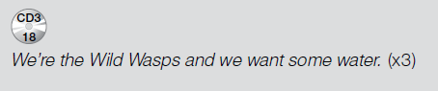

1. Dzieci otwierają zeszyty ćwiczeń na stronie 52 i wykonują ćwiczenia.

Nagrania znaleźć można na <https://www.macmillan.pl/strefa-ucznia>

Klikamy na „Szkoła podstawowa klasy 1-3”, następnie „Bugs Team 2 Reforma 2017” i wybieramy „Pobierz” przy „Pupil's Audio CD2”.

lub na: <https://drive.google.com/file/d/1lgoq_4ndAK9mlGgt3MAzDrzn5R1DEjbK/view> (piki ściągamy na dysk, rozpakowujemy i odtwarzamy)

Jeżeli pojawią się problemy z pobraniem nagrań, bardzo proszę napisać maila na [tomaszurbaniakangielski@gmail.com](mailto:tomaszurbaniakangielski@gmail.com) i prześlę potrzebne nagrania.

W razie jakichkolwiek pytań, problemów proszę o kontakt email: [tomaszurbaniakangielski@gmail.com](mailto:tomaszurbaniakangielski@gmail.com), lub poprzez Skype- login: tomaszurbaniakangielski, telefon: 575-692-535